本校高中部101學年度第2學期班級優良學生頒獎照片2013.05.06
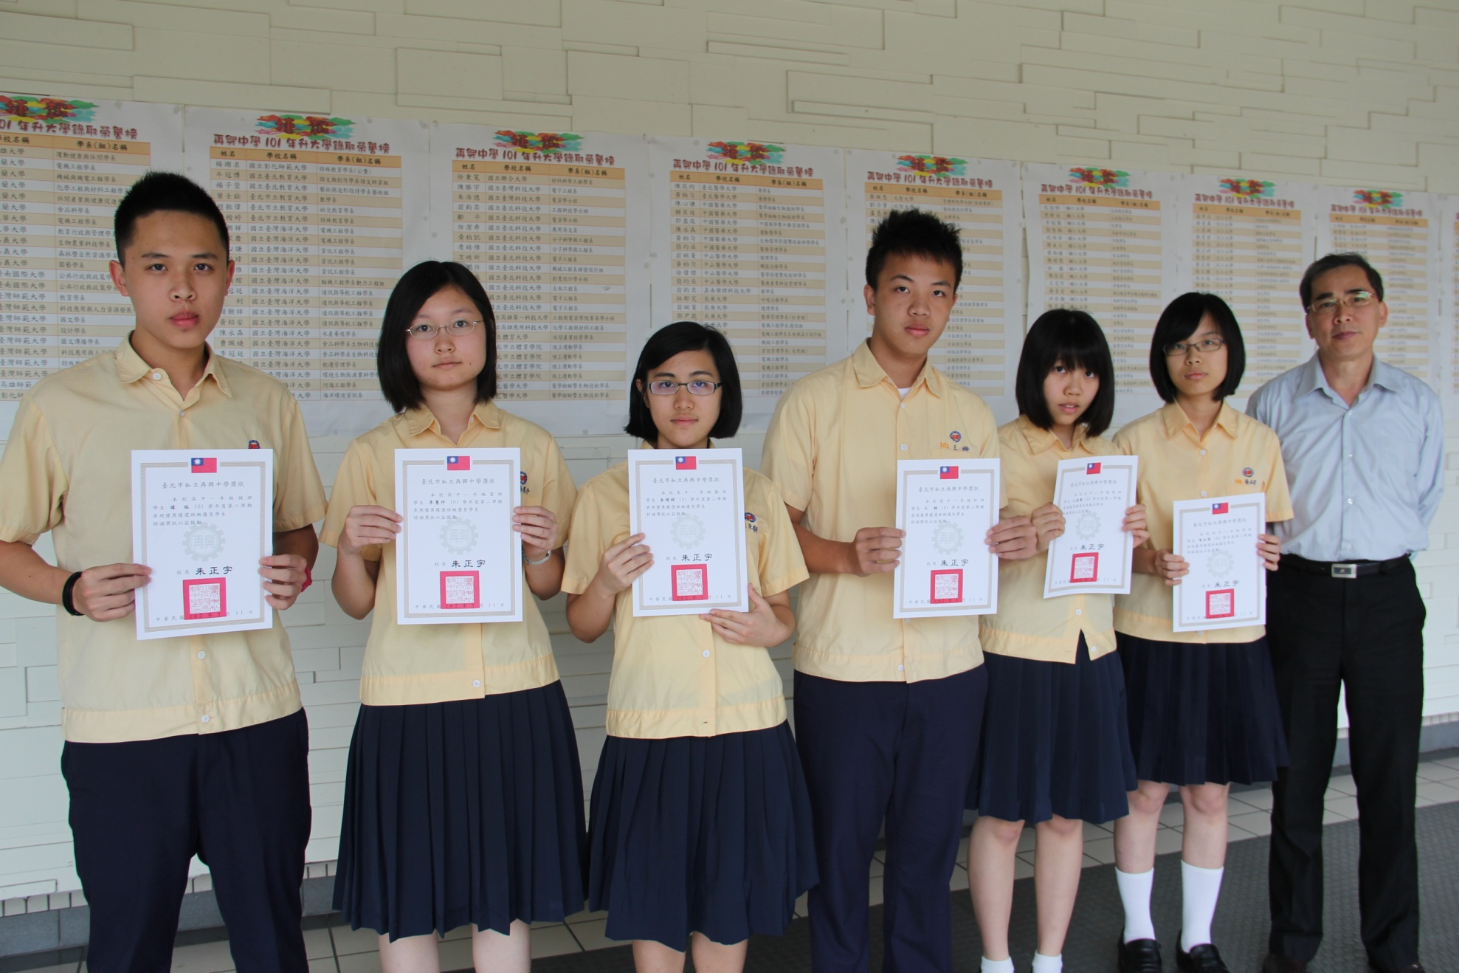
璩瑞（一誠）李蕙伃（一愛）朱瑋婷（一勤）王綸（一和）王晴儒（一智）黃品潔（一勇）

本校高中部101學年度第2學期班級優良學生頒獎照片2013.05.06
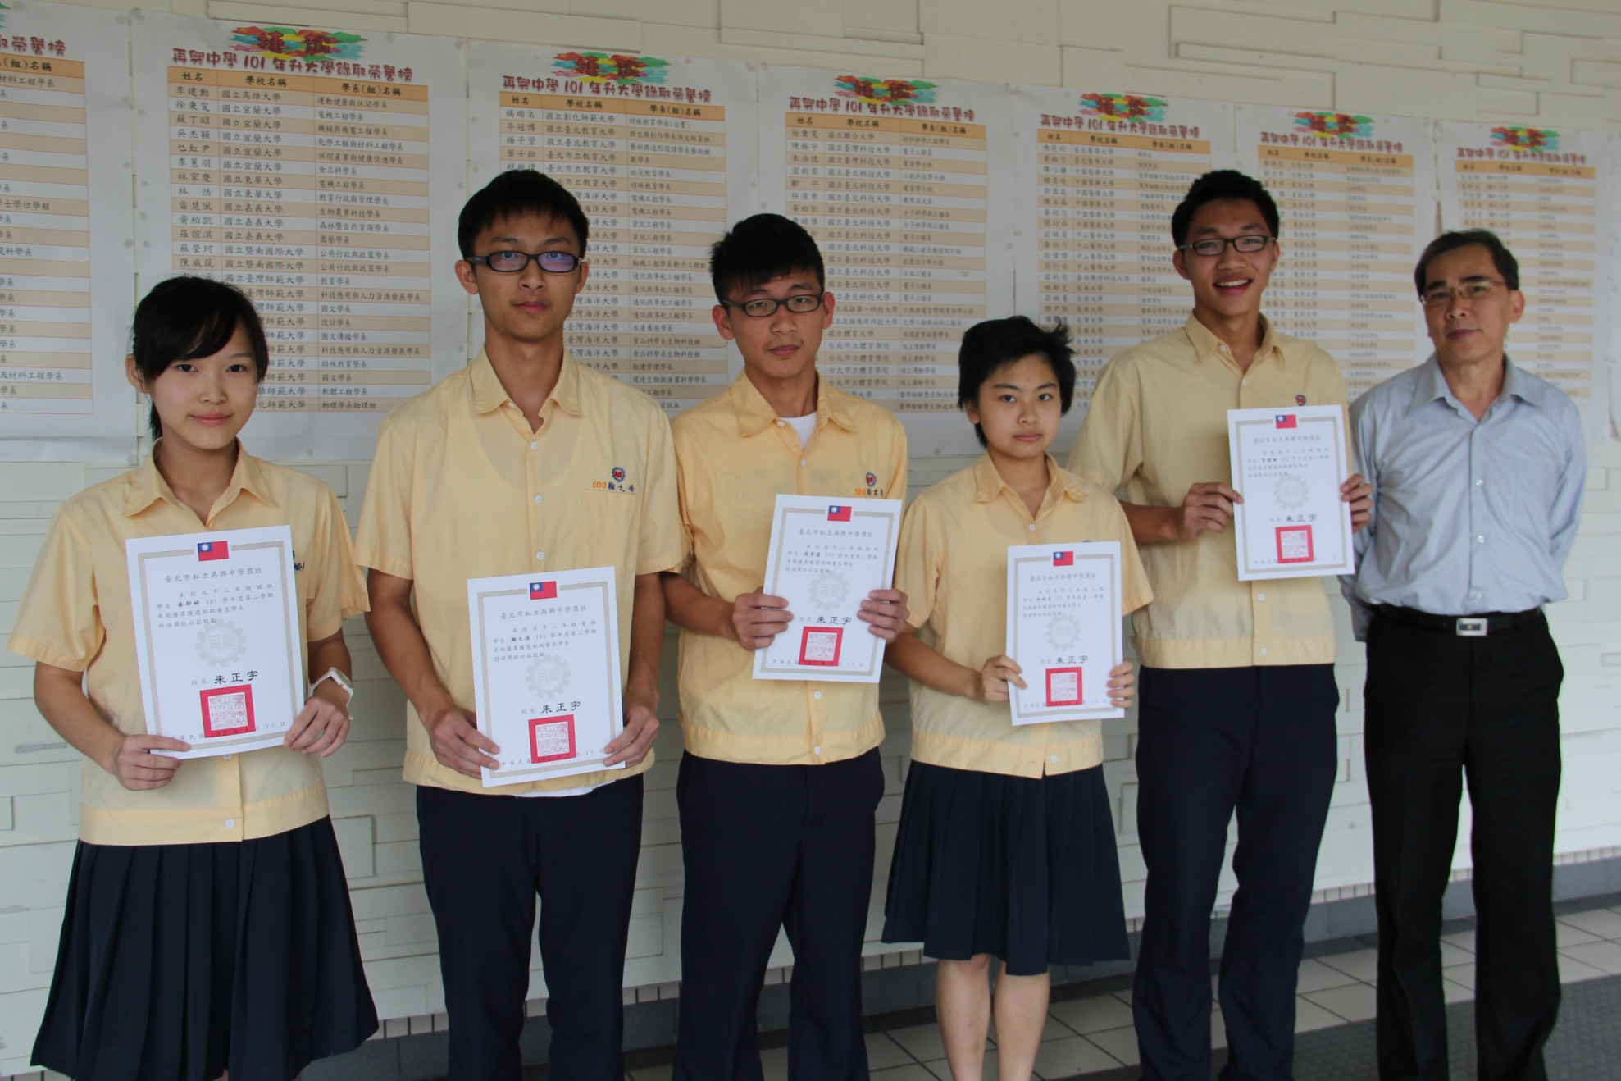
秦郁婷（二誠）鞠之浩（二愛）周聿晟（二勤）許婷宜（二仁）曾楷翔（二勇）

